**Lampiran 1**

**RENCANA PELAKSANAAN PEMBELAJARAN**

**RPP (TREATMENT-1)**

**Satuan Pendidikan : SDN 4 KALENRUNGE**

**Mata Pelajaran : Ilmu Pengetahuan Alam**

**Kelas/ Semester : V/ II**

**Alokasi Waktu : 2 x 35 Menit (1 X Pertemuan)**

**Materi Pelajaran : Cahaya**

1. **Standar Kompetensi**

6. Menerapkan sifat-sifat cahaya melalui kegiatan membuat suatu karya/ model

1. **Kompetensi Dasar**

6.1 Mendeskripsikan sifat-sifa cahaya

1. **Indikator**

* Mengidentifikasi sifat-sifat cahaya

1. **Tujuan**

* Siswa dapat menyebutkansifat-sifatcahaya

1. **Materi Pelajaran**

* Sifat-sifat cahaya

1. **Pendekatan dan Metode Pembelajaran**

Pendekatan : Pembelajaran Konstektual

Metode : Ceramah, Tanya Jawab, Kerja Kelompok, Penugasan

1. **Langkah-langkah kegiatan (skenario pembelajaran)**

|  |  |  |
| --- | --- | --- |
| **Kegiatan Pembelajaran** | | **Waktu** |
| **Kegiatan Guru** | **Kegiatan Siswa** |
| **Pendahuluan:** | | 10 menit |
| 1. Memulai pembelajaran dengan salam dan mengecek kehadiran siswa | Menjawab salam guru |
| 1. Guru menyampaikan tujuan pembelajaran dan memotivasi siwa | Memperhatikan guru |
| 1. Apersepsi :Guru melakukan Tanya jawab dengan siswa . | Menjawab pertanyaan guru |
| **Kegiatan inti:** |  | 60 menit |
| 1. Guru menjelaskan materi | Siswa memperhatikan guru |
| 1. Guru mengelompokkan siswa secara heterogen dengan beranggotakan 3-4 orang setiap kelompok | Segera membentuk kelompoknya masing-masing |
| 1. Setelah mengelompokkan siswa, guru menunjuk salah satu siswa menjadi ketua kelompok sekaligus sebagai tutor untuk siswa yang kurang pintar dalam kelompok tersebut |  |
| 1. Setelah itu setiap kelompok melakukan diskusi mengenai sifat-sifat cahaya dan cara mempraktikkan pemantulan cahaya | Melakukan diskusi dengan kelompoknya masing-masing |
| 1. Meminta setiap perwakilan kelompok untuk menjelaskan kembali di depan kelas apa yang telah di diskusikannya | Menjelaskan kembali hasil diskusinya |
| 1. Bertanya jawab tentang hal-hal yang belum diketahui siswa | Diskusi dengan guru |
| 1. Guru bersama siswa bertanya jawab meluruskan kesalah-pahaman, memberikan penguatan dan penyimpulan | Diskusi dengan guru |
| **Penutup:** |  | 10 menit |
| 1. Mengarahkan siswa untuk merangkummateri pelajaran yang telah dipelajari | Beberapa siswa merangkum materi pelajaran yang sudah dipelajari |

1. **Sumber, alat dan bahan**

Sumber : 1. Buku IPA KelasV SD Erlangga

Alatdanbahan : whiteboard, spidol, penggaris dan sarana kelas lainnya

Watansoppeng, 16 Mei 2016

**Mengetahui**

Kepala Sekolah Wali Kelas

**Hj. Aminah. S.Pd. SD Salmawati. S.Pd. M.Pd**

NIP. 19601231 198012 2 034 NIP. 19700101 199003 2 007

Mahasiswa

**Eriani Nur Saputri**

NIM. 1247441003

**RENCANA PELAKSANAAN PEMBELAJARAN (RPP)**

**RPP (TREATMENT-2)**

**Satuan Pendidikan : SDN 4 KALENRUNGE**

**Mata Pelajaran : Ilmu Pengetahuan Alam**

**Kelas/ Semester : V/ II**

**Alokasi Waktu : 2 x 35 Menit (1 X Pertemuan)**

**Materi Pelajaran : Sifat-sifat cahaya**

1. **Standar Kompetensi**

6. Menerapkan sifat-sifat cahaya melalui kegiatan membuat suatu karya/ model

1. **Kompetensi Dasar**

6.1 Mendeskripsikan sifat-sifat cahaya

1. **Indikator**

* Mengidentifikasi sifat-sifat cahaya

1. **Tujuan**

* Siswa dapat menyebutkan alat optic dan jenis-jenis cacat mata

1. **Materi Pelajaran**

* Sifat-sifat cahaya

1. **Pendekatan dan Metode Pembelajaran**

Pendekatan : Pembelajaran Konstektual

Metode : Ceramah, Tanya Jawab, Kerja Kelompok, Penugasan

1. **Langkah-langkah kegiatan (skenario pembelajaran)**

|  |  |  |
| --- | --- | --- |
| **Kegiatan Pembelajaran** | | **Waktu** |
| **Kegiatan Guru** | **Kegiatan Siswa** |
| **Pendahuluan:** | | 10 menit |
| 1. Memulai pembelajaran dengan salam dan mengecek kehadiran siswa | Menjawab salam guru |
| 1. Guru menyampaikan tujuan pembelajaran dan memotivasi siswa | Memperhatikan guru |
| 1. Apersepsi :Guru melakukan tanya Jawab dengan siswa . | Menjawab pertanyaan guru |
| **Kegiatan inti:** |  | 60 menit |
| 1. Guru menjelaskan materi | Siswa memperhatikan guru |
| 1. Guru mengelompokkan siswa secara heterogen dengan beranggotakan 3-4 orang setiap kelompok | Segera membentuk kelompoknya masing-masing |
| 1. Setelah itu setiap kelompok melakukan diskusi mengenai sifat-sifat cahaya dan cara mempraktikkan pemantulan cahaya | Melakukan diskusi dengan kelompoknya masing-masing |
| 1. Meminta setiap perwakilan kelompok untuk menjelaskan kembali di depan kelas apa yang telah di diskusikannya | Menjelaskan kembali hasil diskusinya |
| 1. Bertanya jawab tentang hal-hal yang belum diketahui siswa | Diskusi dengan guru |
| 1. Guru bersama siswa bertanya jawab meluruskan kesalah pahaman, memberikan penguatan dan penyimpulan | Diskusi dengan guru |
| **Penutup:** |  | 10 menit |
| 1. Mengarahkan siswa untuk merangkum materi pelajaran yang telah dipelajari | Beberapa siswa merangkum materi pelajaran yang sudah dipelajari |

1. **Sumber, alat dan bahan**

Sumber : 1. Buku IPA KelasV SD Erlangga

Alat dan bahan : whiteboard, spidol, penggaris dan sarana kelas lainnya.

Watansoppeng, 18 Mei 2016

**Mengetahui**

Kepala Sekolah Wali Kelas

**Hj. Aminah. S.Pd. SD Salmawati. S.Pd. M.Pd**

NIP. 19601231 198012 2 034 NIP. 19700101 199003 2 007

Mahasiswa

**Eriani Nur Saputri**

NIM. 1247441003

**Lampiran 2**

**Kisi-Kisi Instrumen Tes Hasil Belajar Siswa Kelas V pada Materi Cahaya**

|  |  |  |  |  |  |  |
| --- | --- | --- | --- | --- | --- | --- |
| **No.** | **Tujuan Instruksional Khusus (TIK)** | **Pokok Materi** | **Aspek Yang Diungkap** | | | **Jumlah** |
| **Ingatan (C1)** | **Pemahaman (C2)** | **Aplikasi C3** |
| 1. | Siswa dapat memahami peta konsep tentang cahaya | Sifat-sifat cahaya | 2, 5, 8, 10 | 1, 3, 4, 9 | 6, 7 | 10 |
| 2 | Siswa dapat menyebutkan sifat-sifat cahaya |
| 3 | Siswa dapat memahami sifat cermin datar, cermin cekung dan cermin cembung |
| 4 | Siswa dapat mengetahui cara menjaga mata agar tidak rusak | Cacat mata dan alat optik | 11, 12,14, 15 |  | 13 | 5 |
| 5 | Siswa dapat mengetahui cacat mata |
| 6 | Siswa dapat menyebutkan alat-alat optik yang lain |
| **Jumlah** | | | 8 | 4 | 3 | 15 |

**Lampiran 3**

**SOAL PRETEST**

**NAMA :**

**KELAS :**

|  |  |  |
| --- | --- | --- |
| **SKOR** | | **NILAI** |
| **TOTAL** | **PEROLEHAN** |
|  |  |  |

***Berilah tanda silang (x) pada jawaban yang paling tepat di bawah ini!***

1. Berikut ini yang bukan termasuk sumber cahaya adalah ….  
 a. Bulan c. bintang  
 b. lampu senter d. matahari

2. Berikut ini sifat-sifat cahaya, kecuali ….  
 a. cahaya dapat dipantulkan  
 b. cahaya dapat dibelokkan  
 c. cahaya merambat menurut garis lurus  
 d. cahaya dapat menembus benda gelap

3. Benda berikut yang dapat ditembus cahaya adalah ….  
 a. Air keruh c. Buku tipis  
 b. Kaca dilapisi perak d. Udara

4. Pemantulan teratur terjadi jika cahaya jatuh pada ….  
 a. Tembok c. Kaca  
 b. Aspal d. Gundukan pasir

5. Berikut ini termasuk peristiwa pembiasan cahaya, kecuali ….  
 a. terjadinya fatamorgana  
 b. dasar kolam terlihat lebih dangkal dari sesungguhnya  
 c. terjadinya pelangi  
 d. batang pensil kelihatan patah jika dimasukkan dalam air

6. Kamu dapat melihat bayanganmu di air kolam. Ini menunjukkan bahwa cahaya dapat … .  
 a. diserap benda c. dipantulkan  
 b. menembus benda d. dibiaskan

7. Kamu dapat melihat keluar rumah melalui jendela kaca. Ini menunjukkan bahwa cahaya … .  
 a. diserap benda c. dipantulkan  
 b. menembus benda bening d. dibiaskan

8. Benda yang dapat ditembus cahaya adalah benda… .  
 a. Putih c. Bening   
 b. Hitam d. Gelap

9. Perhatikan gambar berikut

Gambar tersebut menunjukkan bahwa cahaya putih ....

a. dapat dibiaskan c.dapat diuraikan

b. dapat dipantulkan d. Dapat menembus benda bening

10. Benda yang dapat memancarkan cahaya disebut.....

a. benda bening c. Sumber cahaya

b. cermin d. Spektrum cahaya

11. Orang yang menderita rabun jauh dapat ditolong dengan menggunakan kacamata berlensa ….

a. cekung c. cekung-cembung

b. cembung d. silindris

12.  Gangguan pada mata yang dapat ditolong dengan menggunakan kacamata berlensa ganda (lensa cembung-lensa cekung) adalah ….

a. miopi c. presbiopia

b. hipermetropi d. astigmatisma

13.  Berikut adalah usaha untuk menjaga mata tetap sehat, kecuali ….

a. mengatur jarak baca (minimal 30 cm)

b. membaca di ruang yang redup

c. mengonsumsi makanan yang mengandung vitamain A

d. menonton televisi jangan terlalu dekat

14. Benda ruang angkasa yang letaknya sangat jauh dapat dilihat oleh mata secara jelas dengan mengunakan ….

a. lup c. mikroskop

b. kamera foto d. teleskop

15. Alat yang digunakan oleh kapal selam untuk mengamati keadaan di permukaan laut adalah ….

a. lup c. teleskop

b. periskop d. Mikroskop

**SOAL *POST TEST***

**NAMA :**

**KELAS :**

|  |  |  |
| --- | --- | --- |
| **SKOR** | | **NILAI** |
| **TOTAL** | **PEROLEHAN** |
|  |  |  |

***Berilah tanda silang (x) pada jawaban yang paling tepat di bawah ini!***

1. Benda yang dapat ditembus cahaya adalah benda… .  
a. Putih c. Bening   
b. Hitam d. Gelap

2. Kamu dapat melihat keluar rumah melalui jendela kaca. Ini menunjukkan bahwa cahaya … .  
a. diserap benda c. dipantulkan  
b. menembus benda bening d. dibiaskan

3. Berikut ini termasuk peristiwa pembiasan cahaya, kecuali ….  
a. terjadinya fatamorgana  
b. dasar kolam terlihat lebih dangkal dari sesungguhnya  
c. terjadinya pelangi  
d. batang pensil kelihatan patah jika dimasukkan dalam air

4. Berikut adalah usaha untuk menjaga mata tetap sehat, kecuali ….

a. mengatur jarak baca (minimal 30 cm)

b. membaca di ruang yang redup

c. mengonsumsi makanan yang mengandung vitamain A

d. menonton televisi jangan terlalu dekat

5. Alat yang digunakan oleh kapal selam untuk mengamati keadaan di permukaan laut adalah ….

a. lup c. teleskop

b. periskop d. Mikroskop

6. Perhatikan gambar berikut

Gambar tersebut menunjukkan bahwa cahaya putih ....

a. dapat dibiaskan c.dapat diuraikan

b. dapat dipantulkan d. Dapat menembus benda bening

7. Pemantulan teratur terjadi jika cahaya jatuh pada ….  
a. Tembok c. Kaca  
b. Aspal d. Gundukan pasir

8. Benda ruang angkasa yang letaknya sangat jauh dapat dilihat oleh mata secara jelas dengan mengunakan ….

a. lup c. mikroskop

b. kamera foto d. teleskop

9. Benda berikut yang dapat ditembus cahaya adalah ….  
a. Air keruh c. Buku tipis  
b. Kaca dilapisi perak d. Udara

10.Benda yang dapat memancarkan cahaya disebut.....

a. benda bening c. Sumber cahaya

b. cermin d. Spektrum cahaya

11. Berikut ini yang bukan termasuk sumber cahaya adalah ….  
a. Bulan c. bintang  
b. lampu senter d. matahari

12.  Berikut ini sifat-sifat cahaya, kecuali ….  
a. cahaya dapat dipantulkan  
b. cahaya dapat dibelokkan  
c. cahaya merambat menurut garis lurus  
d. cahaya dapat menembus benda gelap

13.  Kamu dapat melihat bayanganmu di air kolam. Ini menunjukkan bahwa cahaya dapat … .  
a. diserap benda c. dipantulkan  
b. menembus benda d. dibiaskan

14.Gangguan pada mata yang dapat ditolong dengan menggunakan kacamata berlensa ganda (lensa cembung-lensa cekung) adalah ….

a. miopi c. presbiopia

b. hipermetropi d. astigmatisma

15. Orang yang menderita rabun jauh dapat ditolong dengan menggunakan kacamata berlensa ….

a. cekung c. cekung-cembung

b. cembung d. silindris

**Lampiran 4**

**KUNCI JAWABAN PRE TEST**

1. A 11. A
2. D 12. C
3. B 13. B
4. C 14. D
5. A 15. B
6. C
7. B
8. C
9. B
10. C

**KUNCI JAWABAN POST TEST**

1. C 11. A
2. B 12. D
3. A 13. C
4. B 14. C
5. B 15. A
6. B
7. C
8. D
9. B
10. C

**Lampiran 5**

**Rekapitulasi Nilai *Pretest* dan *Postest***

**Kelas Eksperimen**

|  |  |  |  |
| --- | --- | --- | --- |
| **No.** | **Nama Siswa** | ***Pretest*** | ***Postest*** |
| 1. | A | 80 | 93 |
| 2. | B | 73 | 80 |
| 3. | C | 73 | 86 |
| 4. | D | 73 | 80 |
| 5. | E | 73 | 80 |
| 6. | F | 40 | 66 |
| 7. | G | 33 | 53 |
| 8. | H | 53 | 66 |
| 9. | I | 60 | 11 |
| 10. | J | 80 | 86 |

**Rekapitulasi Nilai *Pretest* dan *Postest***

**Kelas Kontrol**

|  |  |  |  |
| --- | --- | --- | --- |
| **No.** | **Nama Siswa** | ***Pretest*** | ***Postest*** |
| 1. | K | 33 | 40 |
| 2. | L | 66 | 80 |
| 3. | M | 60 | 73 |
| 4. | N | 60 | 60 |
| 5. | O | 53 | 66 |
| 6. | P | 40 | 46 |
| 7. | Q | 73 | 73 |
| 8. | R | 73 | 73 |
| 9. | S | 66 | 73 |
| 10. | T | 73 | 66 |

**Lampiran 6**

**LEMBAR OBSERVASI GURU**

**PEMBELAJARAN DENGAN MENERAPKAN MODEL PEMBELAJARAN SCAFFOLDING PADA SISWA KELAS V SDN 4 KALENRUNGE LALABATA KELURAHAN BOTTO KOTA WATANSOPPENG**

|  |  |  |
| --- | --- | --- |
| **Kegiatan Pembelajaran** | | |
| **Kegiatan Guru** | **Pelaksanaan** | |
| **Pendahuluan :** | **Ya** | **Tidak** |
| 1. Memulai pembelajaran dengan salam dan mengecek kehadiran siswa |  |  |
| 1. Guru menyampaikan tujuan pembelajaran dan memotivasi siwa |  |  |
| 1. Apersepsi :   Guru melakukan tanya  Jawab dengan siswa . |  |  |
| **Kegiatan inti:** |  |  |
| 1. Guru menjelaskan materi |  |  |
| 1. Guru mengelompokkan siswa secara heterogen dengan beranggotakan 3-4 orang setiap kelompok |  |  |
| 1. Setelah mengelompokkan siswa, guru menunjuk salah satu siswa menjadi ketua kelompok sekaligus sebagai tutor untuk siswa yang kurang pintar dalam kelompok tersebut |  |  |
| 1. Setelah itu setiap kelompok melakukan diskusi mengenai sifat-sifat cahaya dan cara mempraktikkan pemantulan cahaya |  |  |
| 1. Meminta setiap perwakilan kelompok untuk menjelaskan kembali di depan kelas apa yang telah di diskusikannya |  |  |
| 1. Bertanya jawab tentang hal-hal yang belum diketahui siswa |  |  |
| 1. Guru bersama siswa bertanya jawab meluruskan kesalah-pahaman, memberikan penguatan dan penyimpulan |  |  |
| **Penutup:**   1. Mengarahkan siswa untuk merangkum materi pelajaran yang telah dipelajari |  |  |

**LEMBAR OBSERVASI GURU**

**PEMBELAJARAN DENGAN MENERAPKAN MODEL PEMBELAJARAN SCAFFOLDING PADA SISWA KELAS V SDN 4 KALENRUNGE LALABATA KELURAHAN BOTTO KOTA WATANSOPPENG**

|  |  |  |
| --- | --- | --- |
| **Kegiatan Pembelajaran** | | |
| **Kegiatan Guru** | **Pelaksanaan** | |
| **Pendahuluan :** | **Ya** | **Tidak** |
| 1. Memulai pembelajaran dengan salam dan mengecek kehadiran siswa |  |  |
| 1. Guru menyampaikan tujuan pembelajaran dan memotivasi siwa |  |  |
| 1. Apersepsi :   Guru melakukantanya  Jawab dengan siswa . |  |  |
| **Kegiatan inti:** |  |  |
| 1. Guru menjelaskan materi |  |  |
| 1. Guru mengelompokkan siswa secara heterogen dengan beranggotakan 3-4 orang setiap kelompok |  |  |
| 1. Setelah itu setiap kelompok melakukan diskusi mengenai sifat-sifat cahaya dan cara mempraktikkan pemantulan cahaya |  |  |
| 1. Meminta setiap perwakilan kelompok untuk menjelaskan kembali di depan kelas apa yang telah di diskusikannya |  |  |
| 1. Bertanya jawab tentang hal-hal yang belum diketahui siswa |  |  |
| 1. Guru bersama siswa bertanya jawab meluruskan kesalah-pahaman, memberikan penguatan dan penyimpulan |  |  |
| **Penutup:**   1. Mengarahkan siswa untuk merangkum materi pelajaran yang telah dipelajari |  |  |

**Lampiran 7**

**LEMBAR OBSERVASI SISWA**

**Kelas Eksperimen**

|  |  |  |  |  |  |  |  |  |  |  |  |  |  |  |  |  |
| --- | --- | --- | --- | --- | --- | --- | --- | --- | --- | --- | --- | --- | --- | --- | --- | --- |
| **No** | **Nama Siswa** | **Aspek yang diamati** | | | | | | | | | | | | | | |
| **1** | | | **2** | | | **3** | | | **4** | | | **5** | | |
| **Memperhatikan penjelasan guru** | | | **Keaktifan siswa dalam mengikuti pembelajaran** | | | **Keadaan siswa saat mengikuti proses pembelajaran** | | | **Kemampuan siswa dalam menjelaskan kembali hasil diskusi** | | | **Interaksi siswa dalam proses pembelajaran** | | |
| **1** | **2** | **3** | **1** | **2** | **3** | **1** | **2** | **3** | **1** | **2** | **3** | **1** | **2** | **3** |
| **1** | A |  |  |  |  |  |  |  |  |  |  |  |  |  |  |  |
| **2** | B |  |  |  |  |  |  |  |  |  |  |  |  |  |  |  |
| **3** | C |  |  |  |  |  |  |  |  |  |  |  |  |  |  |  |
| **4** | D |  |  |  |  |  |  |  |  |  |  |  |  |  |  |  |
| **5** | E |  |  |  |  |  |  |  |  |  |  |  |  |  |  |  |
| **6** | F |  |  |  |  |  |  |  |  |  |  |  |  |  |  |  |
| **7** | G |  |  |  |  |  |  |  |  |  |  |  |  |  |  |  |
| **8** | H |  |  |  |  |  |  |  |  |  |  |  |  |  |  |  |
| **9** | I |  |  |  |  |  |  |  |  |  |  |  |  |  |  |  |
| **10** | J |  |  |  |  |  |  |  |  |  |  |  |  |  |  |  |

|  |  |  |  |
| --- | --- | --- | --- |
| Jumlah | 20 | 44 | 24 |
| Skor Maksimal | 150 | | |
| Skor Pencapaian | 88 | | |
| Presentase Tingkat Pencapaian | 59.67 % | | |
| Kategori | Efektif | | |

**Keterangan:**

**3:**Jika melakukan tiga indikator

**2:** Jika melakukan dua indikator

**1:** Jika melakukan satu indikator

**Persentase Tingkat Pencapaian = $\frac{Skor indikator yang dicapai}{Skor maksimal indikator} X 100\%$**

**LEMBAR OBSERVASI SISWA**

**Kelas Kontrol**

|  |  |  |  |  |  |  |  |  |  |  |  |  |  |  |  |  |
| --- | --- | --- | --- | --- | --- | --- | --- | --- | --- | --- | --- | --- | --- | --- | --- | --- |
| **No** | **Nama Siswa** | **Aspek yang diamati** | | | | | | | | | | | | | | |
| **1** | | | **2** | | | **3** | | | **4** | | | **5** | | |
| **Memperhatikan penjelasan guru** | | | **Keaktifan siswa dalam mengikuti pembelajaran** | | | **Keadaan siswa saat mengikuti proses pembelajaran** | | | **Kemampuan siswa dalam menjelaskan kembali hasil diskusi** | | | **Interaksi siswa dalam proses pembelajaran** | | |
| **1** | **2** | **3** | **1** | **2** | **3** | **1** | **2** | **3** | **1** | **2** | **3** | **1** | **2** | **3** |
| **1** |  |  |  |  |  |  |  |  |  |  |  |  |  |  |  |  |
| **2** |  |  |  |  |  |  |  |  |  |  |  |  |  |  |  |  |
| **3** |  |  |  |  |  |  |  |  |  |  |  |  |  |  |  |  |
| **4** |  |  |  |  |  |  |  |  |  |  |  |  |  |  |  |  |
| **5** |  |  |  |  |  |  |  |  |  |  |  |  |  |  |  |  |
| **6** |  |  |  |  |  |  |  |  |  |  |  |  |  |  |  |  |
| **7** |  |  |  |  |  |  |  |  |  |  |  |  |  |  |  |  |
| **8** |  |  |  |  |  |  |  |  |  |  |  |  |  |  |  |  |
| **9** |  |  |  |  |  |  |  |  |  |  |  |  |  |  |  |  |
| **10** |  |  |  |  |  |  |  |  |  |  |  |  |  |  |  |  |

|  |  |  |  |
| --- | --- | --- | --- |
| Jumlah | 12 | 46 | 45 |
| Skor Maksimal | 150 | | |
| Skor Pencapaian | 105 | | |
| Presentase Tingkat Pencapaian | 68.67 % | | |
| Kategori | Efektif | | |

**Keterangan:**

**3:**Jika melakukan tiga indikator

**2:** Jika melakukan dua indikator

**1:** Jika melakukan satu indikator

**Persentase Keaktifan = $\frac{Skor indikator yang dicapai}{Skor maksimal indikator} X 100\%$**

**LEMBAR OBSERAVASI SISWA**

|  |  |  |
| --- | --- | --- |
| **No.** | **Aspek** | **Indikator** |
| **1.** | Memperhatikan penjelasan guru | 1. Menunjukkan sikap tenang ketika guru menjelaskan 2. Mengikuti arahan dan instruksi dari guru 3. Tidak mengganggu temannya ketika guru menjelaskan |
| **2.** | Keaktifan siswa dalam proses pembelajaran | 1. Antusias bertanya dan menjawab ketika guru memberi kesempatan untuk tanya jawab 2. Memberi tanggapan dari pendapat guru maupun sesama teman 3. Siswa mengikuti kegiatan percobaan dan pengamatan dengan sungguh-sungguh |
| **3.** | Keadaan siswa saat mengikuti proses pembelajaran | 1. Siswa tidak merasa tegang saat mengikuti pembelajaran 2. Siswa tidak menunjukkan sikap bosan saat pembelajaran berlangsung 3. Aktif berpartisipasi dalam kegiatan pembelajaran |
| **4.** | Kemampuan siswa dalam menjelaskan kembali hasil diskusi | 1. Memiliki rasa percaya diri 2. Memahami materi 3. Memberikan penjelasan materi dengan baik |
| **5.** | Pemahaman siswa | 1. Mampu mengomunikasikan hasil kerja 2. Mampu memberikan tanggapan atas jawaban temannya 3. Mampu menyimpulkan materi pelajaran |

**Lampiran 8:**

**Data Hasil Instrumen**

***Pretest* Kelompok 1**

|  |  |  |  |  |  |  |  |  |  |  |  |  |  |  |  |  |  |  |
| --- | --- | --- | --- | --- | --- | --- | --- | --- | --- | --- | --- | --- | --- | --- | --- | --- | --- | --- |
|  | | **PilihanGanda** | | | | | | | | | | | | | | | **Jumlah** | |
| **Nama** | **1** | | **2** | **3** | **4** | **5** | **6** | **7** | **8** | **9** | **10** | **11** | **12** | **13** | **14** | **15** | |  |
| A | 0 | | 0 | 1 | 1 | 1 | 1 | 1 | 1 | 0 | 1 | 1 | 1 | 1 | 1 | 1 | | 12 |
| B | 1 | | 1 | 0 | 1 | 1 | 0 | 1 | 1 | 1 | 1 | 0 | 1 | 1 | 1 | 0 | | 11 |
| C | 1 | | 0 | 0 | 1 | 1 | 1 | 1 | 1 | 1 | 1 | 0 | 0 | 1 | 1 | 1 | | 11 |
| D | 1 | | 0 | 0 | 1 | 1 | 1 | 1 | 1 | 1 | 1 | 0 | 0 | 1 | 1 | 1 | | 11 |
| E | 1 | | 0 | 0 | 1 | 1 | 1 | 1 | 1 | 1 | 1 | 0 | 0 | 1 | 1 | 1 | | 11 |
| F | 0 | | 1 | 0 | 1 | 1 | 1 | 0 | 1 | 1 | 0 | 0 | 0 | 0 | 0 | 0 | | 6 |
| G | 0 | | 1 | 0 | 1 | 1 | 0 | 1 | 0 | 0 | 0 | 0 | 0 | 0 | 0 | 1 | | 5 |
| H | 1 | | 0 | 1 | 1 | 1 | 0 | 1 | 1 | 0 | 0 | 1 | 0 | 0 | 1 | 0 | | 8 |
| I | 0 | | 0 | 0 | 1 | 1 | 1 | 1 | 1 | 0 | 1 | 0 | 1 | 1 | 0 | 1 | | 9 |
| J | 0 | | 0 | 0 | 1 | 1 | 1 | 1 | 1 | 1 | 1 | 1 | 1 | 1 | 1 | 1 | | 12 |

***Pretest* Kelompok 2**

|  |  |  |  |  |  |  |  |  |  |  |  |  |  |  |  |  |  |  |
| --- | --- | --- | --- | --- | --- | --- | --- | --- | --- | --- | --- | --- | --- | --- | --- | --- | --- | --- |
|  | | **PilihanGanda** | | | | | | | | | | | | | | | **Jumlah** | |
| **Nama** | **1** | | **2** | **3** | **4** | **5** | **6** | **7** | **8** | **9** | **10** | **11** | **12** | **13** | **14** | **15** | |  |
| R | 1 | | 0 | 0 | 1 | 1 | 1 | 1 | 1 | 1 | 1 | 0 | 0 | 1 | 1 | 1 | | 11 |
| T | 1 | | 1 | 0 | 1 | 1 | 0 | 1 | 1 | 1 | 1 | 0 | 1 | 1 | 1 | 0 | | 11 |
| S | 0 | | 0 | 0 | 1 | 1 | 0 | 1 | 1 | 1 | 1 | 0 | 1 | 1 | 1 | 1 | | 10 |
| Q | 1 | | 0 | 1 | 1 | 1 | 0 | 1 | 1 | 1 | 1 | 0 | 0 | 1 | 1 | 1 | | 11 |
| P | 0 | | 0 | 0 | 0 | 1 | 1 | 1 | 1 | 1 | 1 | 0 | 0 | 0 | 0 | 0 | | 6 |
| O | 0 | | 0 | 0 | 1 | 1 | 1 | 1 | 1 | 1 | 0 | 0 | 1 | 1 | 0 | 0 | | 8 |
| N | 1 | | 1 | 0 | 1 | 1 | 0 | 1 | 1 | 0 | 1 | 0 | 1 | 1 | 0 | 0 | | 9 |
| M | 0 | | 0 | 0 | 1 | 1 | 1 | 1 | 1 | 0 | 1 | 1 | 0 | 1 | 1 | 0 | | 9 |
| L | 0 | | 1 | 1 | 1 | 1 | 1 | 1 | 1 | 0 | 1 | 0 | 0 | 1 | 1 | 0 | | 10 |
| K | 0 | | 0 | 0 | 1 | 0 | 0 | 1 | 0 | 1 | 0 | 0 | 0 | 1 | 0 | 1 | | 5 |

***Postest* Kelompok 1 Eksperimen**

|  |  |  |  |  |  |  |  |  |  |  |  |  |  |  |  |  |  |  |
| --- | --- | --- | --- | --- | --- | --- | --- | --- | --- | --- | --- | --- | --- | --- | --- | --- | --- | --- |
|  | | **PilihanGanda** | | | | | | | | | | | | | | | **Jumlah** | |
| **Nama** | **1** | | **2** | **3** | **4** | **5** | **6** | **7** | **8** | **9** | **10** | **11** | **12** | **13** | **14** | **15** | |  |
| A | 1 | | 1 | 1 | 1 | 1 | 0 | 1 | 1 | 1 | 1 | 1 | 1 | 1 | 1 | 1 | | 14 |
| B | 1 | | 1 | 1 | 1 | 1 | 1 | 1 | 0 | 0 | 1 | 1 | 1 | 1 | 1 | 0 | | 12 |
| C | 1 | | 1 | 1 | 1 | 1 | 0 | 1 | 1 | 0 | 1 | 1 | 1 | 1 | 1 | 1 | | 13 |
| D | 1 | | 1 | 1 | 1 | 1 | 0 | 1 | 1 | 0 | 1 | 1 | 0 | 1 | 1 | 1 | | 12 |
| E | 1 | | 1 | 1 | 1 | 1 | 0 | 1 | 1 | 0 | 1 | 1 | 0 | 1 | 1 | 1 | | 12 |
| F | 1 | | 1 | 1 | 1 | 0 | 1 | 1 | 1 | 0 | 1 | 0 | 1 | 0 | 0 | 1 | | 10 |
| G | 0 | | 1 | 1 | 0 | 1 | 0 | 1 | 0 | 1 | 0 | 0 | 1 | 1 | 0 | 1 | | 8 |
| H | 1 | | 1 | 1 | 1 | 0 | 0 | 1 | 0 | 1 | 1 | 1 | 1 | 0 | 0 | 1 | | 10 |
| I | 1 | | 1 | 1 | 1 | 0 | 1 | 1 | 0 | 1 | 1 | 1 | 0 | 1 | 1 | 0 | | 11 |
| J | 0 | | 0 | 1 | 1 | 1 | 1 | 1 | 1 | 1 | 1 | 1 | 1 | 1 | 1 | 1 | | 13 |

***Postest* Kelompok 2 Kontrol**

|  |  |  |  |  |  |  |  |  |  |  |  |  |  |  |  |  |  |  |
| --- | --- | --- | --- | --- | --- | --- | --- | --- | --- | --- | --- | --- | --- | --- | --- | --- | --- | --- |
|  | | **PilihanGanda** | | | | | | | | | | | | | | | **Jumlah** | |
| **Nama** | **1** | | **2** | **3** | **4** | **5** | **6** | **7** | **8** | **9** | **10** | **11** | **12** | **13** | **14** | **15** | |  |
| R | 1 | | 0 | 0 | 1 | 1 | 1 | 1 | 1 | 1 | 1 | 0 | 0 | 1 | 1 | 1 | | 11 |
| T | 1 | | 1 | 0 | 1 | 1 | 0 | 1 | 1 | 1 | 1 | 0 | 1 | 1 | 0 | 0 | | 10 |
| S | 1 | | 1 | 1 | 0 | 0 | 1 | 1 | 1 | 1 | 1 | 0 | 1 | 1 | 1 | 0 | | 11 |
| Q | 1 | | 1 | 1 | 1 | 0 | 1 | 1 | 0 | 1 | 1 | 0 | 0 | 1 | 1 | 1 | | 11 |
| P | 1 | | 1 | 1 | 1 | 0 | 0 | 1 | 0 | 0 | 0 | 0 | 0 | 1 | 1 | 0 | | 7 |
| O | 1 | | 0 | 1 | 0 | 0 | 1 | 1 | 1 | 0 | 1 | 1 | 1 | 1 | 1 | 0 | | 10 |
| N | 1 | | 1 | 1 | 1 | 0 | 1 | 0 | 0 | 0 | 1 | 0 | 1 | 1 | 1 | 0 | | 9 |
| M | 1 | | 1 | 1 | 0 | 1 | 1 | 1 | 1 | 1 | 1 | 0 | 0 | 1 | 1 | 0 | | 11 |
| L | 0 | | 1 | 1 | 1 | 1 | 1 | 0 | 1 | 1 | 1 | 0 | 1 | 1 | 1 | 1 | | 12 |
| K | 1 | | 1 | 1 | 0 | 1 | 1 | 1 | 1 | 0 | 1 | 0 | 0 | 1 | 1 | 0 | | 10 |

**Lampiran 9**

**Output Pengujian Analisis Statistik Deskriptif**

| **Descriptives** | | | | |
| --- | --- | --- | --- | --- |
|  |  |  | Statistic | Std. Error |
| Pretest_Eksperimen | **Mean** | | 63.8000 | 5.28057 |
| 95% Confidence Interval for Mean | Lower Bound | 51.8545 |  |
| Upper Bound | 75.7455 |  |
| 5% Trimmed Mean | | 64.6111 |  |
| Median | | 73.0000 |  |
| **Variance** | | 278.844 |  |
| **Std. Deviation** | | 1.66986E1 |  |
| **Minimum** | | 33.00 |  |
| **Maximum** | | 80.00 |  |
| **Range** | | 47.00 |  |
| Interquartile Range | | 25.00 |  |
| Skewness | | -.966 | .687 |
| Kurtosis | | -.407 | 1.334 |
| Posttest_Eksperimen | Mean | | 59.7000 | 4.41726 |
| 95% Confidence Interval for Mean | Lower Bound | 49.7075 |  |
| Upper Bound | 69.6925 |  |
| 5% Trimmed Mean | | 60.4444 |  |
| Median | | 63.0000 |  |
| Variance | | 195.122 |  |
| Std. Deviation | | 1.39686E1 |  |
| Minimum | | 33.00 |  |
| Maximum | | 73.00 |  |
| Range | | 40.00 |  |
| Interquartile Range | | 23.25 |  |
| Skewness | | -.990 | .687 |
| Kurtosis | | .005 | 1.334 |
| Pretest_Kontrrol | Mean | | 76.3000 | 3.76253 |
| 95% Confidence Interval for Mean | Lower Bound | 67.7886 |  |
| Upper Bound | 84.8114 |  |
| 5% Trimmed Mean | | 76.6667 |  |
| Median | | 80.0000 |  |
| Variance | | 141.567 |  |
| Std. Deviation | | 1.18982E1 |  |
| Minimum | | 53.00 |  |
| Maximum | | 93.00 |  |
| Range | | 40.00 |  |
| Interquartile Range | | 20.00 |  |
| Skewness | | -.679 | .687 |
| Kurtosis | | .163 | 1.334 |
| Posttest_Kontrol | Mean | | 67.6000 | 2.98589 |
| 95% Confidence Interval for Mean | Lower Bound | 60.8454 |  |
| Upper Bound | 74.3546 |  |
| 5% Trimmed Mean | | 68.1111 |  |
| Median | | 69.5000 |  |
| Variance | | 89.156 |  |
| Std. Deviation | | 9.44222 |  |
| Minimum | | 46.00 |  |
| Maximum | | 80.00 |  |
| Range | | 34.00 |  |
| Interquartile Range | | 8.50 |  |
| Skewness | | -1.319 | .687 |
| Kurtosis | | 2.472 | 1.334 |

**Lampiran 10:**

**Output Pengujian Normalitas**

| **Tests of Normality** | | | | | | |
| --- | --- | --- | --- | --- | --- | --- |
|  | Kolmogorov-Smirnova | | | Shapiro-Wilk | | |
|  | Statistic | df | Sig. | Statistic | df | Sig. |
| Pretest_Eksperimen | .309 | 10 | .107 | .843 | 10 | .048 |
| Posttest_Eksperimen | .209 | 10 | .200* | .869 | 10 | .098 |
| Pretest_Kontrrol | .222 | 10 | .177 | .944 | 10 | .594 |
| Posttest_Kontrol | .233 | 10 | .133 | .870 | 10 | .100 |
| a. Lilliefors Significance Correction | | |  |  |  |  |
| *. This is a lower bound of the true significance. | | | |  |  |  |

**Lampiran 11**

**Uji Homogenitas**

**Uji Homogenitas Pre Test**

| **Test of Homogeneity of Variances** | | | |
| --- | --- | --- | --- |
| PreTest |  |  |  |
| Levene Statistic | df1 | df2 | Sig. |
| 1.783 | 1 | 18 | .198 |

**Uji Homogenitas Post Test**

| **Test of Homogeneity of Variances** | | | |
| --- | --- | --- | --- |
| PreTest |  |  |  |
| Levene Statistic | df1 | df2 | Sig. |
| 1.356 | 1 | 18 | .259 |

**Lampiran 12**

**Paired Sampel T-Test Kelas Eksperimen**

| **Paired Samples Test** | | | | | | | | | |
| --- | --- | --- | --- | --- | --- | --- | --- | --- | --- |
|  |  | Paired Differences | | | | | t | df | Sig. (2-tailed) |
|  |  | Mean | Std. Deviation | Std. Error Mean | 95% Confidence Interval of the Difference | |
|  |  | Lower | Upper |
| Pair 1 | PreTest - PostTest | -1.25000E1 | 6.10328 | 1.84021 | -16.60024 | -8.39976 | **-**6.793 | 10 | .000 |

**Paired Sampel T-Test Kelas Kontrol**

| **Paired Samples Test** | | | | | | | | | |
| --- | --- | --- | --- | --- | --- | --- | --- | --- | --- |
|  |  | Paired Differences | | | | | t | df | Sig. (2-tailed) |
|  |  | Mean | Std. Deviation | Std. Error Mean | 95% Confidence Interval of the Difference | |
|  |  | Lower | Upper |
| Pair 1 | PreTest - PostTest | -7.90000 | 10.64378 | 3.20922 | -15.05059 | -.74941 | -2.462 | 10 | .034 |

**Lampiran 13**

**Uji Independent Sample T-Test**

**Data Pretest**

| **Independent Samples Test** | | | | | | | | | | |
| --- | --- | --- | --- | --- | --- | --- | --- | --- | --- | --- |
|  |  | Levene's Test for Equality of Variances | | t-test for Equality of Means | | | | | | |
|  |  | F | Sig. | t | df | Sig. (2-tailed) | Mean Difference | Std. Error Difference | 95% Confidence Interval of the Difference | |
|  |  | Lower | Upper |
| Nilai_Pretest | Equal variances assumed | .763 | .394 | .596 | 18 | **.559** | 4.10000 | 6.88452 | -10.36385 | 18.56385 |
| Equal variances not assumed |  |  | .596 | 17.455 | .559 | 4.10000 | 6.88452 | -10.39626 | 18.59626 |

**Data Posttest.**

| **Independent Samples Test** | | | | | | | | | | |
| --- | --- | --- | --- | --- | --- | --- | --- | --- | --- | --- |
|  |  | Levene's Test for Equality of Variances | | t-test for Equality of Means | | | | | | |
|  |  | F | Sig. | t | df | Sig. (2-tailed) | Mean Difference | Std. Error Difference | 95% Confidence Interval of the Difference | |
|  |  | Lower | Upper |
| Nilai_PostTest | Equal variances assumed | .868 | .364 | 1.811 | 18 | **.03** | 8.70000 | 4.80336 | -1.39148 | 18.79148 |
| Equal variances not assumed |  |  | 1.811 | 17.117 | .04 | 8.70000 | 4.80336 | -1.42893 | 18.82893 |

**Lampiran 14**

**DOKUMENTASI**

1. **PELAKSANAAN PRE TEST**

Siswa sedang mengerjakan tugas pre test yang sudah diberikan oleh guru

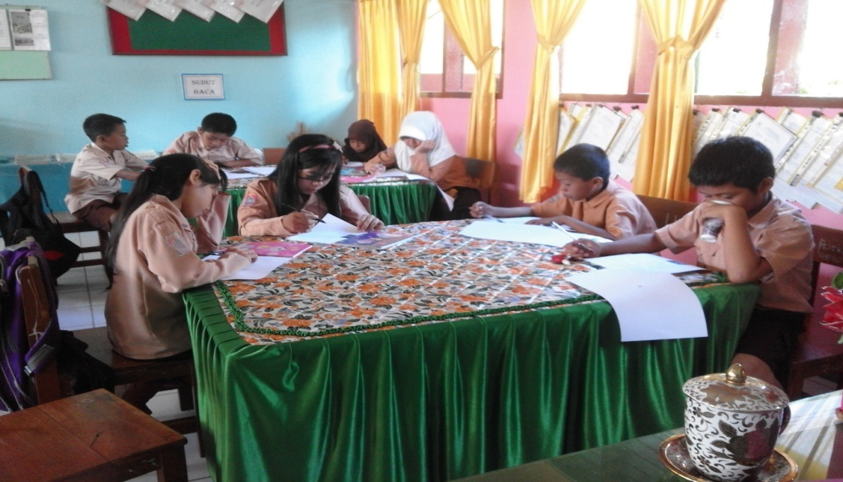

Siswa sedang mengerjakan tugas pre test yang sudah diberikan oleh guru

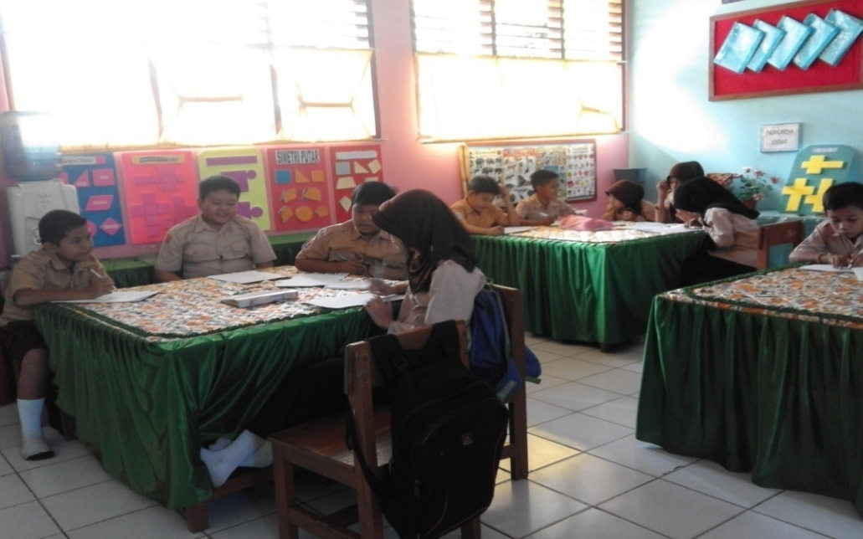

1. **PELAKSANAAN PROSES PEMBELAJARAN**

Siswa sedang berdiskusi menyelesaikan tugas dari guru dengan menggunakan model pembelajaran Scaffolding kelas eksperimen

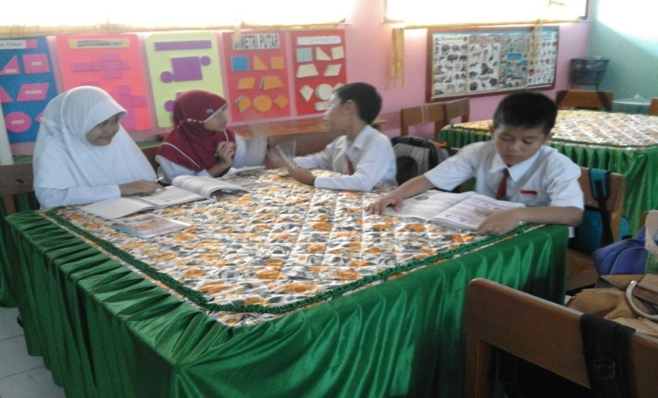

Siswa sedang mengerjakan tugas dari guru dengan menggunakan model pembelajaran Scaffolding kelas eksperimen

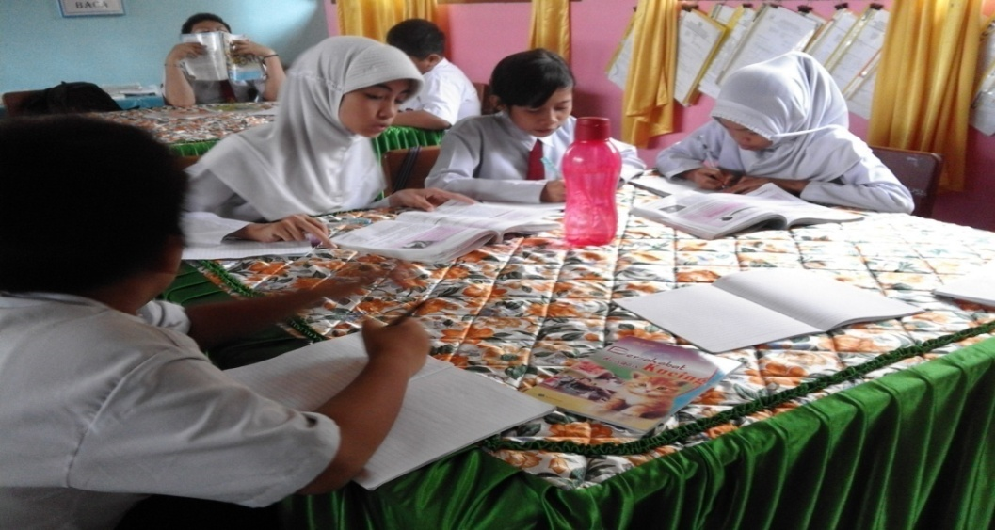

Siswa sedang mengerjakan tugas dari guru tanpa menggunakan model pembelajaran Scaffolding

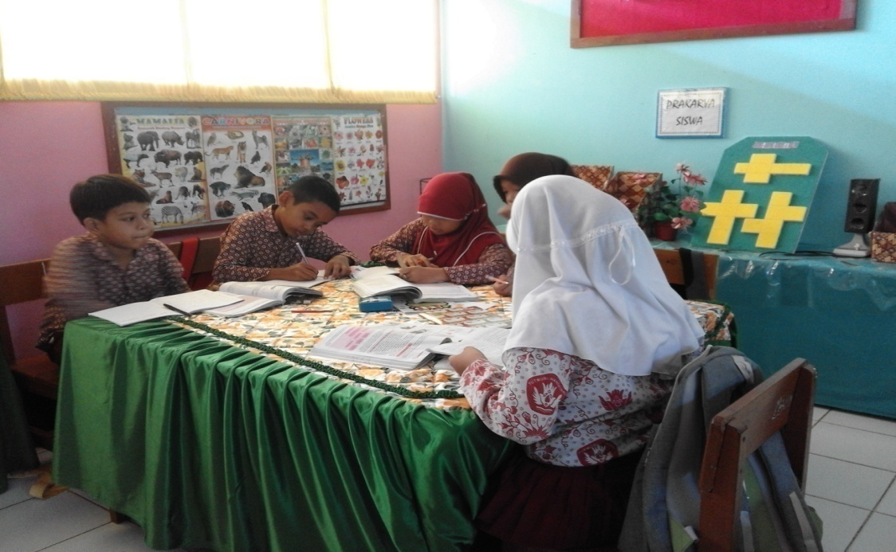

Siswa sedang bekerjasama mengerjakan tugas dari guru tanpa menggunakan model pembelajaran Scaffolding

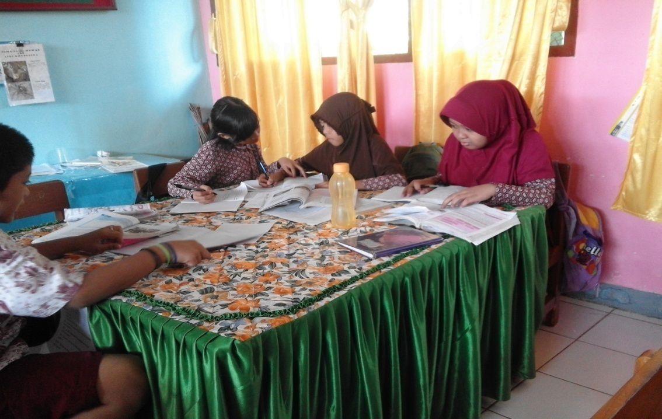

1. **PELAKSANAAN POST TEST**

Siswa sedang mengerjakan soal post test dari guru (kelas eksperimen)

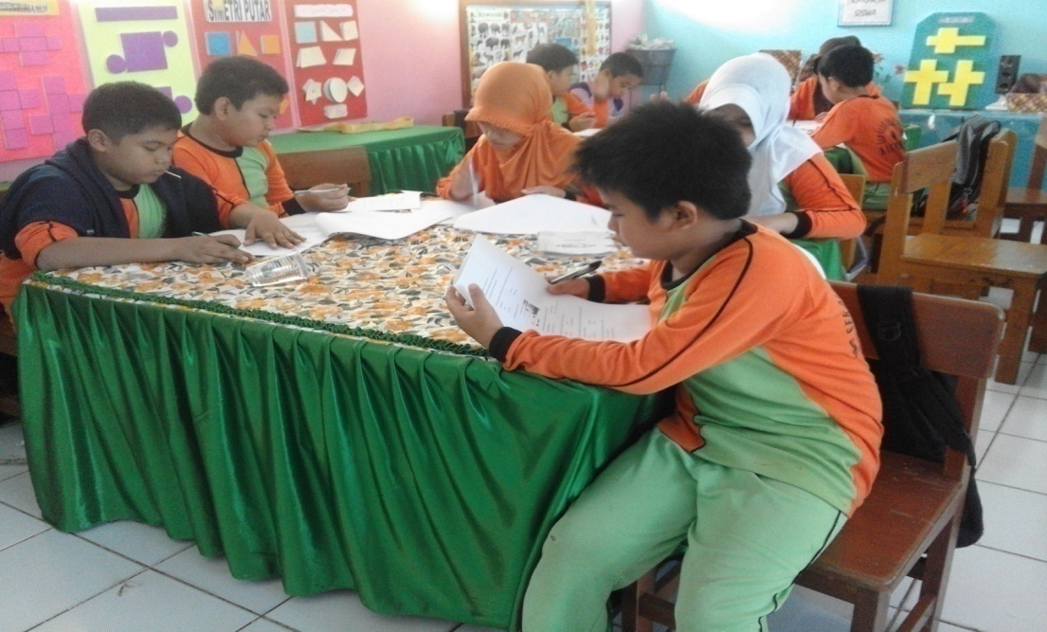

Siswa sedang mengerjakan soal post test dari guru (kelas kontrol)

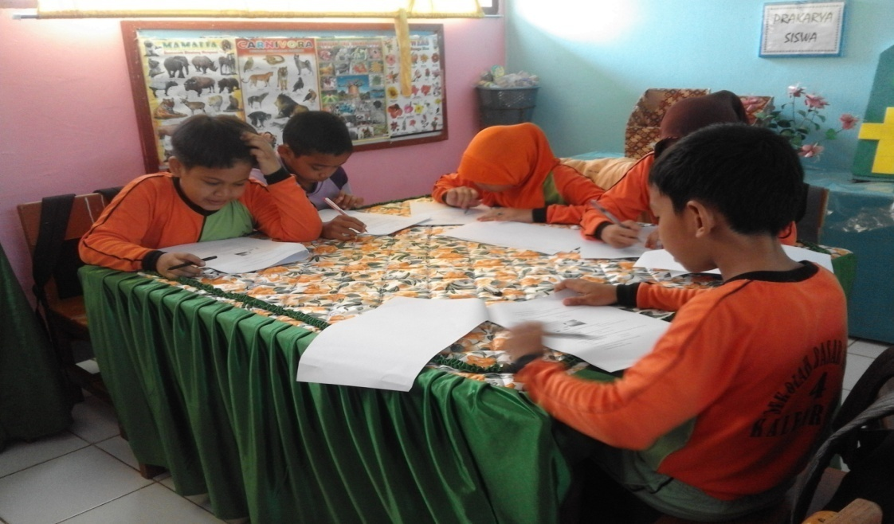

**Lampiran 15**

**PRETEST**

**NILAI TERENDAH**

**NILAI TENGAH**

**NILAI TERTINGGI**

**Lampiran 16**

**POSTTEST KELAS EKSPERIMEN**

**NILAI TERENDAH**

**NILAI TENGAH**

**NILAI TERTINGGI**

**Lampiran 17**

**POSTTEST KELAS KONTROL**

**NILAI TERENDAH**

**NILAI TENGAH**

**NILAI TERTINGGI**

**Lampiran 18**

**PERSURATAN**